Приложение

к договору на аренду недвижимого имущества

от _________ № _________
(для имущества казны Самарской области)

Выкопировка из технического паспорта на здание по адресу:______________________________________________

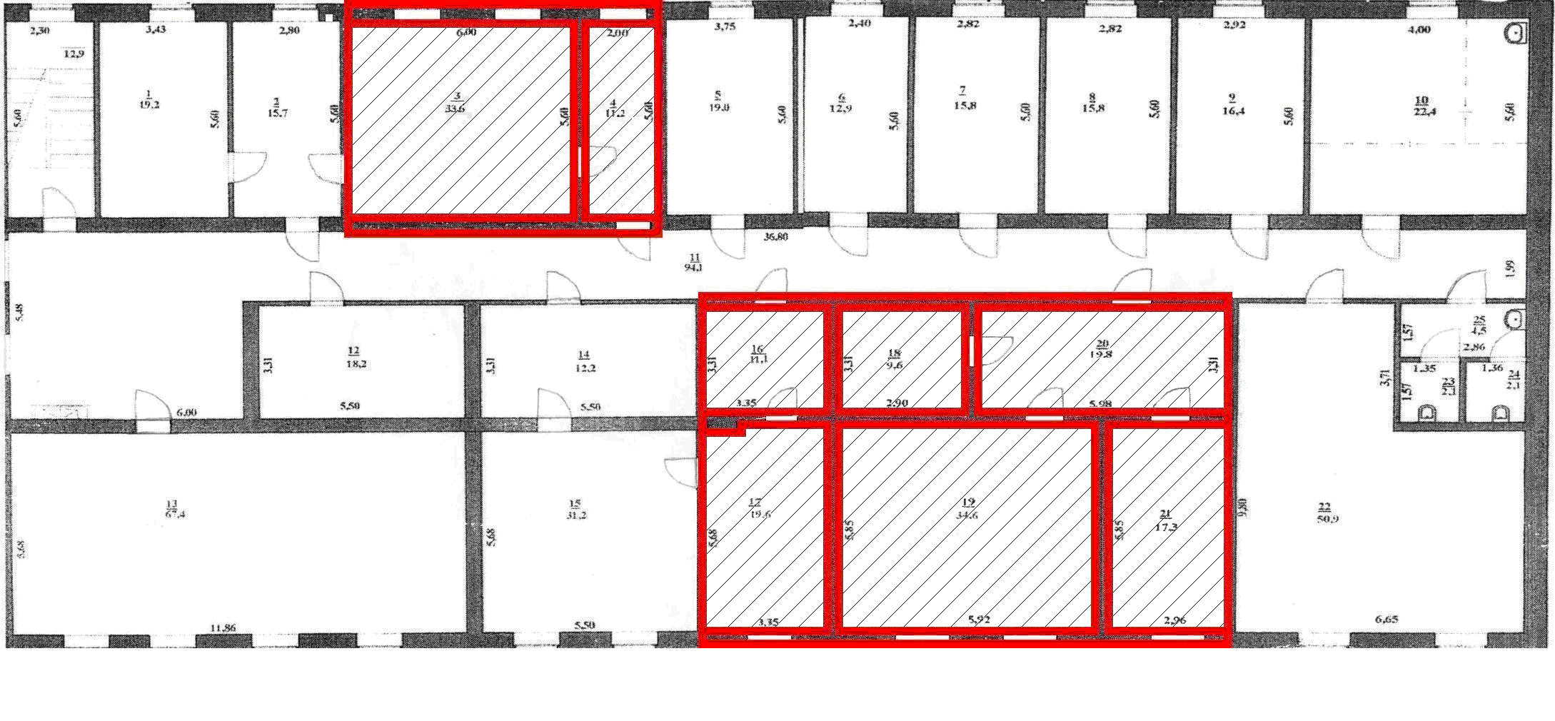
«Арендодатель»  ______________________  М.П. | «Арендатор»  _______________________  М.П.

